Учебный предмет | Дата и время  занятия  (по расписанию) | Форма проведения занятия | Тема урока  (содержание занятия) | Домашнее (самостоятельное) задание
Сольфеджио | 07.05.2024  14.30-15.15  15.25-16.10 | Самостоятельное выполнение уч-ся задания | Аккорды мажоро-минора в гармонической фигурации, аккордовых последованиях | Построить и петь аккордовую последовательность в е-moll с применением мажоро-минорных средств,  Модуляция В-F петь наизусть,  Транспонировать за фортепиано двухголосный диктант в F-dur  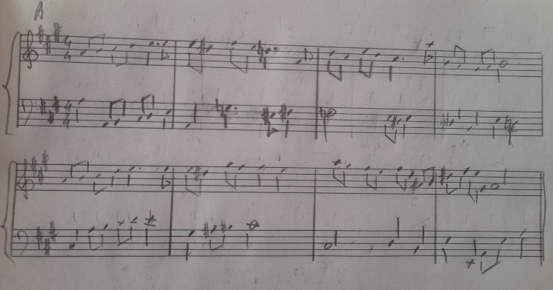
Сольфеджио | 08.05.2024  08.55-09.40  09.50-10.35 |  |  | Транспонировать диктант,  Петь одноголосные номера  